**Dags att rensa i**

**cykelförråd**

**och**

**cykelställ !**

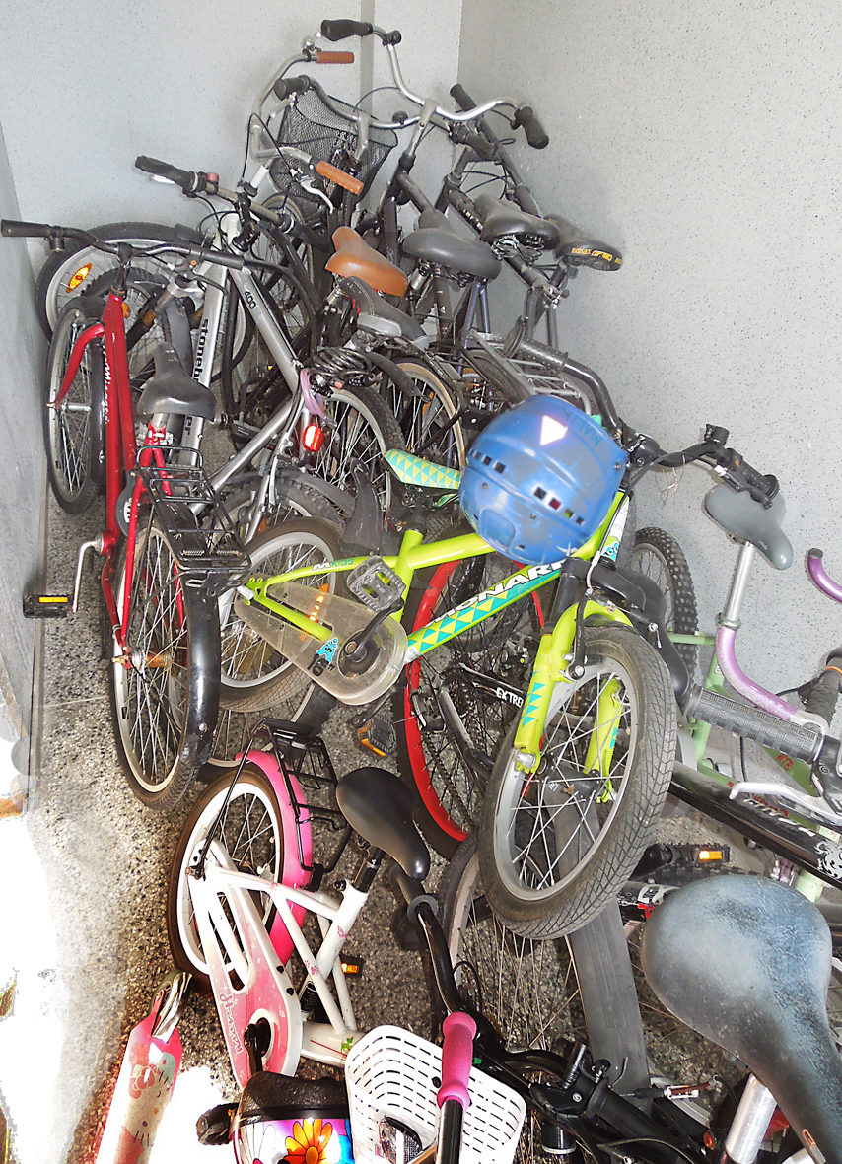

Som de flesta användare nog har konstaterat börjar det bli allt krångligare att hämta ut och ställa in sin cykel eller rollator i cykelförråden.

Styrelsen vädjar därför till alla att märka sina cyklar, rullatorer och barnvagnar mm med sitt lägenhetsnummer.

Det som inte är märkt kommer att plockas bort för att bereda plats för fler ”aktiva” två-hjulingar och rollatorer.

Alltså: den 9 augusti går vi igenom alla cykelförråd och cykelställ och lyfter bort det som inte är märkt!

Vi hoppas på förståelse, hälsar

STYRELSEN